Plantilla para presentación de Informes de Laboratorio

Primer Autor – Código, Segundo Autor – Código, Tercer Autor – Código

*Resumen: El resumen deberá estar escrito en Times New Román, 9 Pts., cursiva y justificado en la columna del lado izquierdo como se muestra en este documento. Se debe de utilizar la palabra Resumen, como título, Times New Román, 9 Pts., cursiva, negritas y espacio simple. La forma solicitada para los documentos está basada en parte en los formatos utilizados para los documentos de la IEEE. El resumen no debe de exceder de 150 palabras y debe establecer lo que fue hecho, como fue hecho, los resultados principales y su significado. No cite referencias en el resumen, ni borre el espacio sobre el resumen. Dejar dos espacios en blanco después del Resumen, para iniciar con el texto del artículo.*

***Palabras clave: Se sugiere no más de cinco palabras o frases cortas en orden alfabético, separadas por comas, que representen lo mostrado en el informe.***

**1. INTRODUCCIÓN**

Esta guía incluye las descripciones completas de los tipos de letra, del espaciamiento, y la información relacionada para elaborar sus reportes, basada en algunos formatos utilizados por la IEEE.

En esta sección del documento se deben describir brevemente algunas generalidades sobre la temática a tratar en el informe, por ejemplo: microcontroladores, sistemas digitales, sensores, etc.

**2. FORMULACIÓN DEL PROBLEMA**

En esta sección se deben presentar de manera más detallada las características de la practica desarrollada, así como la metodología de diseño utilizada.

*2.1 Directrices para la preparación del informe*

Los escritos deben utilizar hojas tamaño carta, (21.5 cm x 27.9 cm), en letra Times New Román, 10 Pts., justificada. No escriba nada fuera del área de impresión, ni tampoco modifique el tamaño de la letra. Los márgenes externos deben de respetar los siguientes criterios:

* Margen izquierdo: 1.3 cm.
* Margen derecho: 1.3 cm.
* Margen superior 2.5 cm.
* Margen inferior: 2.5 cm.

Todo texto debe estar en un formato de dos columnas. Las columnas deberán ser de 8.7 cm de ancho, con una separación de 1 cm de espacio entre ellas y con espaciamiento sencillo entre renglones. Todo el texto debe estar justificado y tener una sangría al inicio de cada párrafo.

*2.2 Abreviaturas*

Defina abreviaturas y acrónimos la primera vez que se usan en el texto, incluso después de que ya se hayan definido en el resumen. No es necesario definir abreviaturas como IEEE, SI, ac y dc. Las abreviaturas que incorporan períodos no deben tener espacios: escriba “C.N.R.S.”, no “C. N. R. S.” No use abreviaturas en el título a menos que sean inevitables (por ejemplo, “PSoC”).

**3. DISEÑO Y MODELO DE SOLUCIÓN**

En esta sección se debe presentar de manera detallada la solución planteada al problema propuesto. La solución debe incluir el cómo se pretende solucionar el problema, luego una descripción de cada uno de los bloques del PSoC utilizados junto con su configuración, además diagramas circuitales de los elementos externos al PSoC que fueron utilizados para la solución del problema, si la solución además incluye algún algoritmo se debe mostrar el o los diagramas de flujo que representen dicha solución.

*3.1 Ecuaciones*

Use el Editor de ecuaciones de Microsoft para ver las ecuaciones en su documento (Insertar | Objeto | Crear nuevo | Ecuación de Microsoft o Ecuación de MathType). "Float over text" no se debe seleccionar.

Numere ecuaciones consecutivamente con números de ecuaciones entre paréntesis alineados con el margen derecho, como en (1). Primero use el editor de ecuaciones para crear la ecuación. A continuación, seleccione el estilo de marcado "Ecuación". Presione la tecla de tabulación y escriba el número de ecuación entre paréntesis. Para hacer sus ecuaciones más compactas, puede usar el solidus (/), la función exp o los exponentes apropiados. Use paréntesis para evitar ambigüedades en los denominadores. Marque las ecuaciones cuando son parte de una oración, como en

 (1)

Asegúrese de que los símbolos en su ecuación hayan sido definidos antes de que aparezca la ecuación o inmediatamente después. Clicar símbolos (T puede referirse a la temperatura, pero T es la unidad tesla). Consulte "(1)," no "Eq. (1) "o" ecuación (1), "excepto al comienzo de una oración:" La ecuación (1) es ... "

*3.2 Unidades*

Use SI (MKS) o CGS como unidades primarias. Las unidades en inglés se pueden usar como unidades secundarias (entre paréntesis). Esto se aplica a los papeles en el almacenamiento de datos. Por ejemplo, escriba "15 Gb / cm2 (100 Gb / in2)". Una excepción es cuando las unidades en inglés se usan como identificadores en el comercio, como "3½ en disco". Evite combinar unidades SI y CGS, como las actuales. en amperios y campo magnético en oersteds. Esto a menudo conduce a la confusión porque las ecuaciones no se equilibran dimensionalmente. Si debe usar unidades mixtas, indique claramente las unidades para cada cantidad en una ecuación.

La unidad SI para la intensidad del campo magnético H es A/m. Sin embargo, si desea utilizar unidades de T, consulte la densidad de flujo magnético B o la intensidad del campo magnético simbolizada como μ0H. Use el punto central para separar las unidades compuestas, por ejemplo, "A · m2".

*3.3 Imágenes, gráficos y tablas*

Todos los gráficos, fotografías y tablas se deben centrar. Todo debe de incluirse en el informe. Recuerde que la calidad de los gráficos, fotografías y tablas debe ser la mejor posible (lo ideal es que sea de por lo menos 300dpi).

Las tablas o figuras muy grandes pueden ponerse abarcando las dos columnas de preferencia (aunque no es obligatorio) en la parte baja de la página. No colocar figuras ni tablas antes de su primera mención en el texto. Los ejes de las figuras deberán tener nombres y no símbolos.

Está permitido si es necesario que sus figuras, diagramas y tablas sean de página completa. El título de las tablas se coloca sobre ellas, mientras que el de las figuras se coloca debajo. Al hacer referencia a sus figuras y tablas dentro de su documento, use la abreviatura "Fig." Incluso al comienzo de una oración. No abrevie "Tabla".

A continuación, se presentan un par ejemplos que muestran la forma de nombrar tanto las tablas (Tabla 1) como las figuras en el documento (Fig. 1).

Tabla 1. Datos de distancia medidos

|  |  |  |  |  |
| --- | --- | --- | --- | --- |
| **Distancia** | **Dato** |  | **Distancia** | **Dato** |
| 150 | 556 | 500 | 241 |
| 200 | 506 | 550 | 219 |
| 250 | 446 | 600 | 203 |
| 300 | 391 | 650 | 190 |
| 350 | 339 | 700 | 173 |
| 400 | 229 | 750 | 166 |
| 450 | 265 | 800 | 159 |

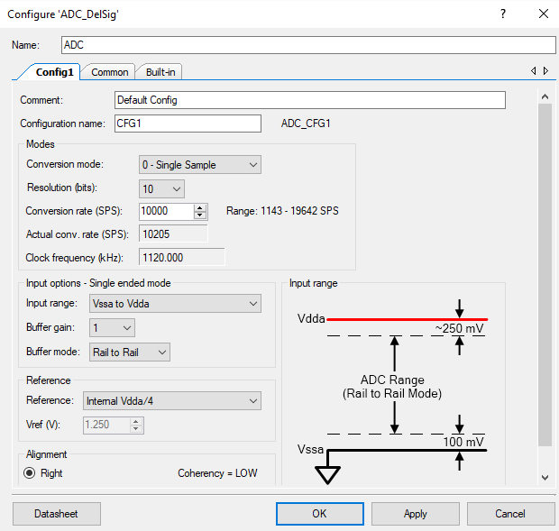

Fig. 1 Ventana de configuración del ADC

**4. RESULTADOS**

En esta sección se deben presentar los resultados obtenidos en el desarrollo de la práctica, estos resultados pueden ser presentados por medio de gráficos, imágenes tomadas de un osciloscopio, etc. Destacando el cumplimiento de los objetivos planteados en el planteamiento del problema.

**5. CONCLUSIONES**

Las conclusiones del informe deberán recoger los puntos primordiales del trabajo realizado.

Resumir los puntos claves: realizaremos un breve resumen de aquellos aspectos que consideremos principales

Explicar los aspectos importantes con coherencia: abordar los problemas importantes y explicar los distintos puntos del cuerpo del informe.

**6. REFERENCIAS**

Las citas y/o referencias se colocarán al final del manuscrito. Utilice Times New Román, 8 pts., espacio simple. Para ayudar a los lectores, evite notas a pie de página que incluyen las observaciones periféricas necesarias en el texto (dentro de paréntesis, si usted prefiere, como en esta oración). Las citas deberán de respetar el orden de aparición en las referencias. Se colocarán entre corchetes cuadrados Ej. [1].

Si es preciso mencionar los nombres de los autores deberán de aparecer todos los nombres exceptuando si el número de éstos es más de cuatro, en tal caso se pondrá el nombre del primer autor y la leyenda ‘et al’.

Si la frase inicia citando la referencia entonces puede utilizar el formato Ref. [3], en otro caso utilice solo [3]. Las referencias electrónicas (URL) deben seguir el formato mostrado en [4] o en [6].

[1] J.R. Camargo y C.A. Perdomo, “Introducción al PSoC5LP: Teoría y aplicaciones prácticas”. Bogotá: Ed. Universidad Distrital Francisco José de Caldas; 2016.

[2] A. V. Oppenheim, A. S. Willsky y I. T. Young, “Signals and Systems”. Englewood Cliffs, New Jersey: Prentice-Hall, Inc.; 1996.

[3] J. J. Gourley, P. Tabary y J. P. du Chatelet, “A fuzzy logic algorithm for the separation of precipitating from nonprecipitating echoes using polarimetric radar observations”, Journal of Atmospheric and Oceanic Technology, Volumen 24, Número 8, pp. 1439-1451, Agosto 2007.

[4] Cypress Semiconductor Corporation, 8-Bit Voltage Digital to Analog Converter (VDAC8) 1.90. 2017. [En línea]. Disponible en: https://bit.ly/2BZVuxB

[5] Control Toolbox (6.0), User´s Guide, The Math Works, 2001, pp. 2-10-2-35.

[6] J. Jones. (2007, Febrero 6). Networks (2nd ed.) [En línea]. Disponible en: http://www.atm.com.

[7] M. A. Rico-Ramírez y I. D. Cluckie, “Classification of Ground Clutter and Anomalous Propagation Using Dual-Polarization Weather Radar”, IEEE Transactions on Geoscience and Remote Sensing, Volumen 46, Número 7, pp. 1892-1904, Julio 2008.

**Notas:**

1. El código desarrollado puede aparecer en el cuerpo del informe (preferiblemente en el numeral 3 de este formato).

2. Se **debe** presentar todo el código desarrollado para la solución del problema como un anexo externo, es decir, se **debe adjuntar** como un archivo todo el proyecto generado.

3. Todas las imágenes y tablas que no sean propias deben ser referenciadas.